**电 子 科 技 大 学**

**实 验 报 告**

**( 2019-2020 - 2 )**

**学生姓名：刘正浩 学生学号：­­­­­2019270103005 指导老师：李朝海**

**实验学时：2 实验地点：家 实验时间：2020年6月1日**

**报告目录**

1. **实验课程名称：电子电路实验**
2. **实验名称： 集成运放的基本放大应用**
3. **实验目的：请附页**
4. **实验原理：请附页**
5. **实验内容：请附页**
6. **实验步骤：请附页**
7. **实验数据及结果分析：请附页**
8. **实验结论：请附页**
9. **思考题：请附页**
10. **实验器材（设备、元器件）：请附页**
11. **总结及心得体会：请附页**
12. **对本实验过程及方法、手段的改进建议：请附页**

**报告评分：__­­___________**

**三、实验目的：**

1. 了解集成运算放大器的管脚分布及其功能。

2. 掌握集成运放的正确使用方法及特点。

3. 掌握用运放构成比例放大电路的设计方法、参数的选取原则。

4. 掌握双电源的连接原理及实现方法。

**四、实验原理：**

1. 集成运放的组成和特点

输入级：由差分放大电路构成。（抑制共模信号）

中间级：多采用共射（或共源）放大电路。（具有较强放大能力）

输出级：采用互补输出电路。（输出电阻小，带载能力强）

偏置电路：由恒流源电路构成。（确定合适的静态工作点）

2. 集成运放的电压传输特性

在线性区： $u_{o}＝A_{od}(u_{+}－u_{-})$， $A_{od}$ 是开环差模放大倍数。由于 $A_{od}$ 高达几十万倍，所以集成运放工作在线性区时的最大输入电压 $(u_{+}－u_{-})$ 的数值仅为几十～一百多微伏。(u_+－u_-)的数值大于一定值时，开环集成运放的输出不是 $＋U_{OM}$, 就是 $－U_{OM}$，即此时集成运放工作在非线性区。

3. 集成运放的性能指标

运放具有高增益 、低漂移、高输入阻抗、低输出阻抗、可靠性高的特点 ，因此在实际应用和近似分析时可以视其为理想器件。可将运放的参数理想化，即认为：

（1）开环电压增益 $A_{od}→∞$；

（2）输入电阻 $r_{id}→∞$；

（3）输出电阻 $r_{o} →0$；

（4）-3dB带宽 $f_{H} →∞$；

（5）共模抑制比 $K_{CMR} →∞$；

由于 $A_{od}=\frac{u_{o}}{u_{+}-u_{-}}=∞$， 而*u*o为有限值，所以 *u*+－*u*-＝0，即*u*+ ＝ *u*-（虚短路）

由于 $r_{id}＝∞$，所以 $i_{+}＝i_{-}＝0$

**五、实验内容：**

1、反相比例放大器的设计与测试

根据选择相应元件，用集成运放设计并搭建一个反相放大器。完成下表所列电压增益的测试。

|  |  |  |  |  |
| --- | --- | --- | --- | --- |
| 测试条件 | | 输出电压 | 所选电阻的大小 | |
| $$u_{i}$$ | $$A_{v}$$ | $$u_{o}$$ | $$R_{1}$$ | $$R_{f}$$ |
| $$2\cos{1000πt}(V)$$ | $$-3$$ |  |  |  |

2、同相比例放大器的设计与测试

|  |  |  |  |  |
| --- | --- | --- | --- | --- |
| 测试条件 | | 输出电压 | 所选电阻的大小 | |
|  |  |  |  |  |
|  |  |  |  |  |

3、同相比例放大器幅频特性的测试

选择相应元件，用集成运放设计并搭建一个同相放大器，要求电路增益： $A_{v} =2$。输入条件：正弦信号，有效值，用点频法测试电路的幅频特性，根据测试数据画出幅频特性曲线。

|  |  |  |  |  |  |  |
| --- | --- | --- | --- | --- | --- | --- |
| 频点 |  |  |  |  |  |  |
| 频率值 $(Hz)$ | $$150$$ | $$1k$$ | $$10k$$ |  |  |  |
| $U_{o}$（有效值） |  |  |  |  |  |  |

**六、实验步骤：**

1. 搭建如图所示的反相比例放大器：

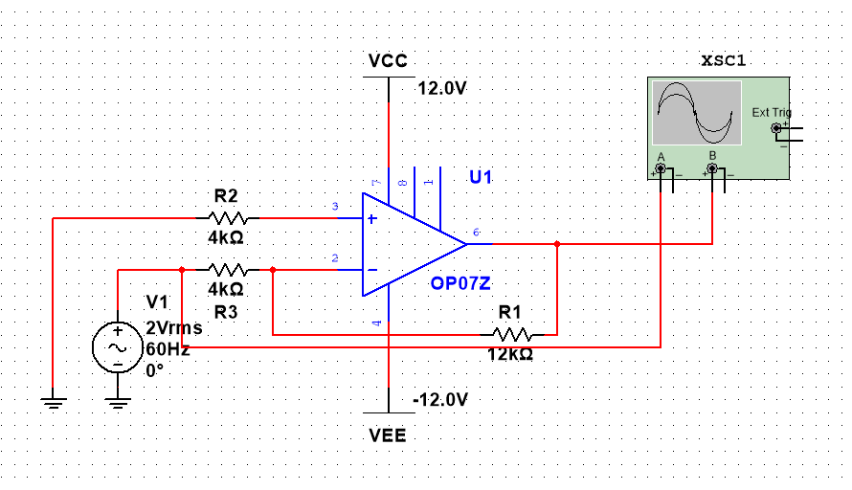

2. 进行仿真，记录实验数据。

3. 构建如图所示的同相比例放大器：

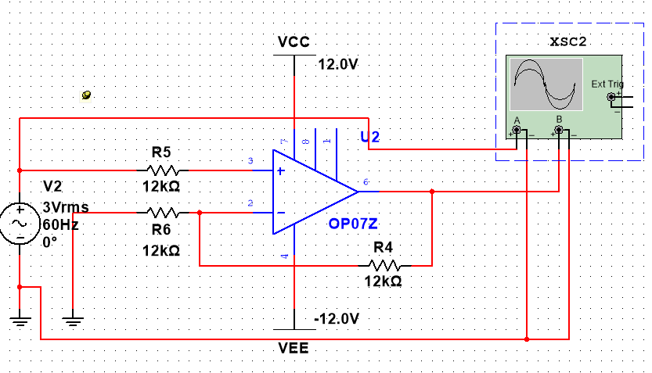

4. 进行仿真，记录实验数据。

5. 在第三步构建的同相放大器基础上加上一个万用表

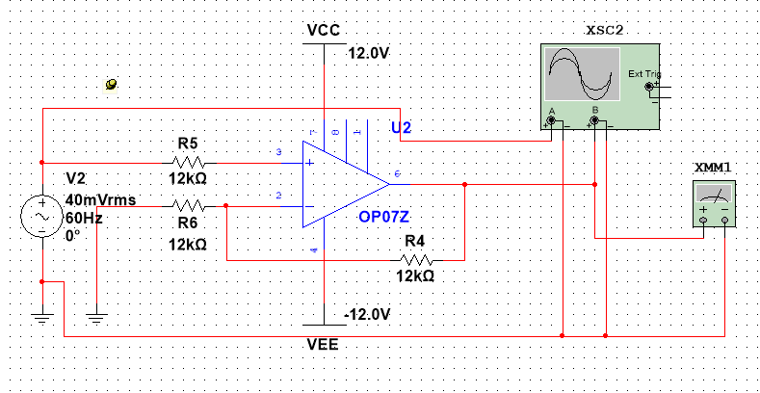

6. 改变交流电源频率，记录在特定频率下的输出电压有效值。

**七、实验数据及结果分析：**

1、反相比例放大器的设计与测试

根据选择相应元件，用集成运放设计并搭建一个反相放大器。完成下表所列电压增益的测试。

|  |  |  |  |  |
| --- | --- | --- | --- | --- |
| 测试条件 | | 输出电压 | 所选电阻的大小 | |
| $$u_{i}$$ | $$A_{v}$$ | $$u_{o}$$ | $$R_{1}$$ | $$R_{f}$$ |
| $$2\cos{1000πt}(V)$$ | $$-3$$ | $$-6$$ | $$4kΩ$$ | $$12kΩ$$ |

2、同相比例放大器的设计与测试

|  |  |  |  |  |
| --- | --- | --- | --- | --- |
| 测试条件 | | 输出电压 | 所选电阻的大小 | |
|  |  |  |  |  |
|  |  |  |  |  |

3、同相比例放大器幅频特性的测试

选择相应元件，用集成运放设计并搭建一个同相放大器，要求电路增益： $A_{v} =2$。输入条件：正弦信号，有效值，用点频法测试电路的幅频特性，根据测试数据画出幅频特性曲线。

|  |  |  |  |  |  |  |
| --- | --- | --- | --- | --- | --- | --- |
| 频点 |  |  |  |  |  |  |
| 频率值 $(Hz)$ | $$150$$ | $$1k$$ | $$10k$$ | $$300k$$ | $$600k$$ | $$1500k$$ |
| $U_{o}$（有效值） |  |  |  |  |  |  |

**八、实验结论：**

1. 对于反相放大器，放大出的信号与原信号相位差为 $\frac{π}{2}$；同相放大器放大后的信号与原信号同相。

2. 反相放大器的增益计算公式为： $\frac{U_{o}}{U_{i}}=\frac{R_{f}}{R_{1}}$；同相放大器的增益计算公式为： $\frac{U_{o}}{U_{i}}=1+\frac{R_{f}}{R_{1}}$

**九、思考题：请附页**

**十、实验器材（设备、元器件）：**

Multisim

**十一、总结及心得体会：**

在本次实验中我了解了运放的基本特性，熟悉了如何搭建同相比例放大器和反向比例放大器，并对同相比例放大器的幅频特性有了一定了解。

**十二、对本实验过程及方法、手段的改进建议：请附页**